******

***Муниципальное дошкольное образовательное* *учреждение***

***«Центр развития ребёнка – детский сад № 13»***

***городского округа г. Галич Костромской области***

***Познавательно – творческий проект***

***«Золотая Хохлома»***

*Педагог дополнительного образования:*

***Морозова Елена Николаевна***

*Музыкальный руководитель:*

***Бурова Татьяна Костантиновна***

*Воспитатели:*

***Суворова Надежда Валерьевна***

***Румянцева Елена Константиновна***

***2019 г.***

**Паспорт проекта**

«Красотой Руси полна ЗОЛОТАЯ ХОХЛОМА!

Ты строга, нетороплива, величава и игрива.

Ты любовью рождена, мастерством одарена.

Душу русскую неси из глубин святой РУСИ!»

**Название проекта** «Золотая хохлома»

**Разработчики проекта:** педагог дополнительного образования Морозова Елена Николаевна, музыкальный руководитель Бурова Татьяна Константиновна, воспитатели Суворова Надежда Валерьевна, Румянцева Елена Константиновна.

**Тип проекта:** познавательно-творческий, краткосрочный.

**Участники:** педагоги дополнительного образования, музыкальный руководитель, воспитатели, дети старшей группы, родители.

**Срок реализации проекта:** 1 месяц.

**Актуальность:** Воспитание гражданина и патриота, знающего и любящего свою Родину - задача особенно актуальная сегодня, не может быть успешно решена без глубокого познания духовного богатства своего народа, освоения народной культуры. Процесс познания и усвоения должен начинаться как можно раньше, образно говоря, с молоком матери ребенок должен впитывать культуру своего народа через колыбельные песни, потешки, игры – забавы, загадки, пословицы, поговорки, сказки, произведения народного декоративного искусства. Только в этом случае народное искусство, этот незамутненный источник прекрасного, оставит в душе ребенка глубокий след, вызовет устойчивый интерес. Красота родной природы, особенности быта русского народа, его всесторонний талант, трудолюбие и оптимизм предстают перед детьми живо и непосредственно в произведениях народных мастеров. Народное искусство, как и искусство вообще, многофункционально, и одна из функций – воспитательная. В народном искусстве заложены большие воспитательные возможности, которые до сих пор не реализуются в полной мере. Это и побудило провести целенаправленную работу по воспитанию детей на материале народного искусства, на основе чего и был создан данный проект. В нем рассматривается воспитательное значение народного искусства, на основе такого народного промысла, как хохлома. В процессе работы были определены содержание, формы и методы воспитания детей на материале народного искусства (музыкального, изобразительного, художественно-речевого), который вошел в проект. Народное искусство в разных его видах в работе с детьми использовалось в интегрированной форме как в групповой непосредственно образовательной деятельности, так и в процессе самостоятельной деятельности в различные моменты жизни детей (игра, досуг, прогулка, отдельные режимные моменты). Дети, рассматривая фотографии, иллюстрации хохломской росписи, проявили желание узнать, где возникла этот вид народного промысла, как раскрашивают, какие элементы хохломской росписи существуют, специфика изготовления посуды с хохломской росписью. Из вышесказанного, очевидно, что перед обществом в целом и педагогическими работниками в частности стоит следующая проблема.

**Проблема:** С каждым годом увеличивается число дошкольников, имеющих пробелы в знании культуры своей страны. Итак, поиск путей решения описанной проблемы привёл к созданию творческо-исследовательского проекта «Золотая Хохлома».

**Гипотеза:** Что бы нам рассказала хохломская посуда, если бы умела говорить?

**Цели:** Формирование у детей любви и уважения к народному искусству, частности – народному промыслу - хохлома; дать возможность ребёнку самостоятельно прикоснуться к народным ценностям, традициям; находить неожиданные открытия, узнавая о хохломе.

**Задачи:**

1.Совершенствовать умение составлять описательные рассказы, отвечать на вопросы, презентовать свои работы.

2. Познакомить детей с историей хохломской росписи.

3. Формировать умение детей рассматривать хохломскую посуду.

4. Развивать умение рисовать простейшие элементы хохломской росписи.

5. Формировать умения создавать узоры по собственному замыслу, используя разнообразные работы кистью в изображении знакомых элементов.

6. Воспитывать любовь к искусству народных мастеров.

|  |  |  |
| --- | --- | --- |
| № | Образовательная область | Содержание |
| 1. | Физическое развитие | Проведение народных подвижных игр на прогулке, физкультминутки и др. |
| 2. | Социально-коммуникативное развитие | Составление описательных рассказов о хохломской росписи, просмотр презентаций, дидактические игры, просмотр видеосюжетов. |
| 3. | Художественно - эстетическое развитие | Знакомство с народным прикладным искусством; изготовление поделок к праздникам в подарок и для украшения интерьера. Знакомство детей с народным музыкальным творчеством. |
| 4. | Речевое развитие | Чтение русских народных сказок, сказок и рассказов русских писателей, заучивание с детьми стихов, поговорок, считалок. |
| 5. | Познавательное развитие | Расширять и уточнять представления детей о предметах народного художественного промысла русских мастеров – хохломской посуды, особенностях её росписи. |

**Методы:** Во время реализации проекта будут использованы такие методы как рассказ, беседа, объяснение, а также выполнение практических заданий, которые занимают большую часть. Так как проект, включает в себя различные задания, способствующие расширению и углублению знаний, умений и навыков, то занятия для каждого воспитанника дают больше возможностей для творческого развития личности.

**Ожидаемые результаты:** от результатов проекта ожидаем, что дети:

Познакомятся с историей хохломской росписи.

Научатся рассматривать и узнавать хохломскую посуду.

Сформируется умение рисовать простейшие элементы хохломской росписи.

У детей будет совершенствоваться умение создавать узоры по собственному замыслу, используя разнообразные работы кистью в изображении знакомых элементов.

У детей привьется уважение и любовь к искусству народных мастеров.

**Этапы реализации проекта:**

**I этап – ВЫЯВЛЕНИЕ ПРОБЛЕМЫ**

Беседа: «История возникновения хохломской росписи».

Цель: Рассмотреть хохломскую посуду и узнать все о Хохломе.

Задачи:

Познакомиться с хохломской росписью.

Рассмотреть хохломскую посуду.

Вхождение в проблему:

Рассматривание хохломской посуды и действия с ней.

Вживаться в игровую ситуацию.

**II этап – ОРГАНИЗАЦИЯ РАБОТЫ НАД ПРОЕКТОМ**

Подобрать наглядный материал для деятельности детей, литературу и наглядные пособия. Знакомство с видами хохломской росписи с привлечением источников. Изготовление дидактических игр: « Хохломское лото», «Хохломское домино»,

«Собери картинку». Сбор экспонатов с хохломской росписью с помощью родителей

(оформление выставки в мини-музее группы). Подготовить материал для художественного творчества – рисования.

**III этап – ПРАКТИЧЕСКАЯ ДЕЯТЕЛЬНОСТЬ ПО РЕШЕНИЮ ПРОБЛЕМЫ**

Рассматривание посуды, элементов хохломской росписи, иллюстраций в журналах.

Отгадывание загадок о хохломе, разучивание стихов, чтение сказок и рассказов. Дидактические игры: «Составь узор», «Подбери узор». «Обведи и раскрась»,

«Собери картинку», «Найди пару». Слушание аудиозаписей: «Золотая Хохлома», «Золотая ярмарка», «Купили мы для бабушки…», «Матрешки», «Хохлома». Подвижные игры: «Кто быстрее донесет вазу», «Кто больше соберет ложек», «Не задень посуду».

Рисование: Хохломские раскраски, Хохломская ложка, Хохломские доски.

Лепка (метод налепа): Хохломская ваза.

Родители совместно с детьми пополняют музей группы на тему: « Золотая хохлома». Получают информацию о проекте из консультаций для родителей.

Воспитанники повторяют за педагогом слова и фразы из знакомых стихотворений, разучивают новые. Играют в дидактические игры. Смотрят сюжеты и делятся своими впечатлениями. Слушают песни. Играют в игры. По подсказке педагога берут материалы для той или иной деятельности.

**IV этап – ПРЕЗЕНТАЦИЯ ПРОДУКТА ДЕЯТЕЛЬНОСТИ**

Создание презентации « Золотая хохлома». Итоговое мероприятие «Золотая хохлома» - роспись хохломской ложки.

Взаимодействие с родителями

Познакомить родителей с примерным планом работы по проекту «Золотая хохлома».

Привлечь родителей в создании мини - музея в группе.

Консультация для родителей: «Знакомство детей с хохломской росписью», «Творчество в детском возрасте».

Подготовка информационных стендов, папки-передвижки «Роль рисования в приобщении детей к народной культуре».

Предложить родителям расписать доски и ложки в стиле хохломской росписи.

Итоговые мероприятия: «Золотая хохлома» - роспись хохломской ложки.

**Вывод:** Всем сердцем любя родную сторону и любуясь ею, русские люди издавна не только воспевали в песнях и сказках ее красоту, но и создавали простые предметы обихода, украшенные яркой нарядной росписью, в которой оживали любимые природные мотивы. Истинными произведениями искусства становятся эти предметы - красивой формы, удобные в пользовании, мастерски исполненные. К ним относится и «хохлома».

Художественно-эстетическая деятельность средствами музейной педагогики способствует творческому развитию ребенка, его умению действовать в воображаемом пространстве, развитию фантазии, мира чувств, осознанию себя причастным к общечеловеческим и культурным ценностям.

В ходе работы использовались как традиционные технологии, так и современные:

педагогика сотрудничества, позволяющая осуществлять педагогический процесс в соответствии с интересами каждого ребенка, ненавязчиво, не давя, а быть всегда рядом с ребенком, помогать ему;

игровые технологии, способствующие повышению интереса к разным видам деятельности, созданию благоприятной эмоциональной обстановки, активности каждого ребенка;

метод проектов при создании мини-музеев разной направленности;

здоровьесберегающие технологии, использование которых позволяет вовремя чередовать спокойную и двигательную деятельность, снизить порог утомляемости, повысить внимание и пр.;

индивидуально-дифференцированный подход;

развивающие игры.

**Используемая литература:**

«Изобразительное искусство. Основы народного и декоративно - прикладного искусства» Л.В. Орлова - Москва «Мозаика – синтез».

«Обучение дошкольников декоративному рисованию, лепке, аппликации (конспекты занятий)» Грибовская А.А. - Москва 2011 г.

«Русское народное творчество в детском саду» Усова А.П. – Москва 1972 г.

«Народное декоративное – прикладное искусство» - М.: Просвещение, 1984.

«Дети и народное творчество» - М.: Просвещение, 1995 г.

«Росписи Хохломы» - М.: Детская литература, 1991г. Жегалова С. К.

«Хохломская роспись по дереву. Наглядное пособие» - М.: Мозаика – Синтез, 2002 г

Интернет ресурсы: nsportal. ru

Интернет http://allforchildren.ru/

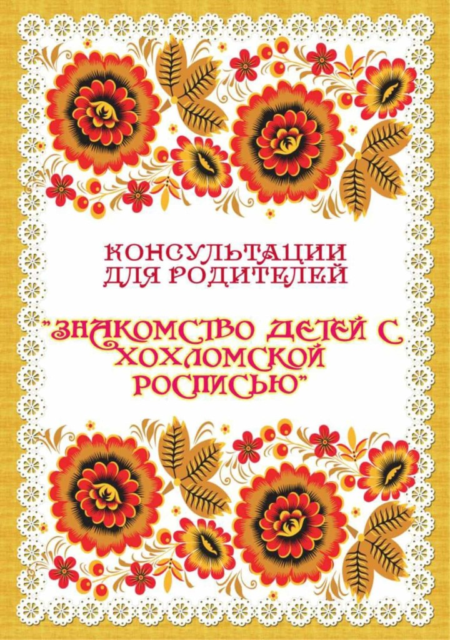

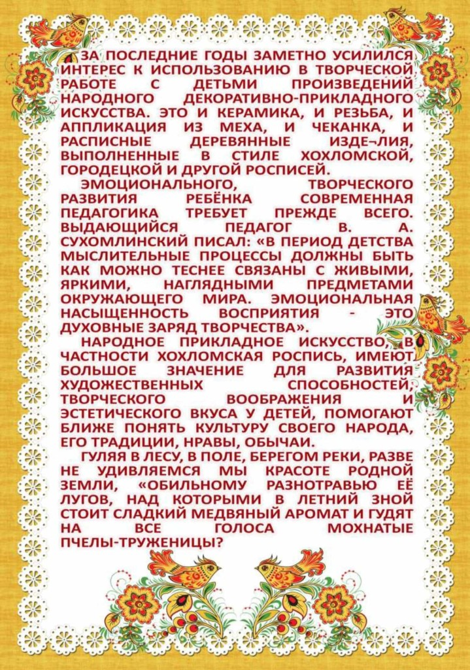

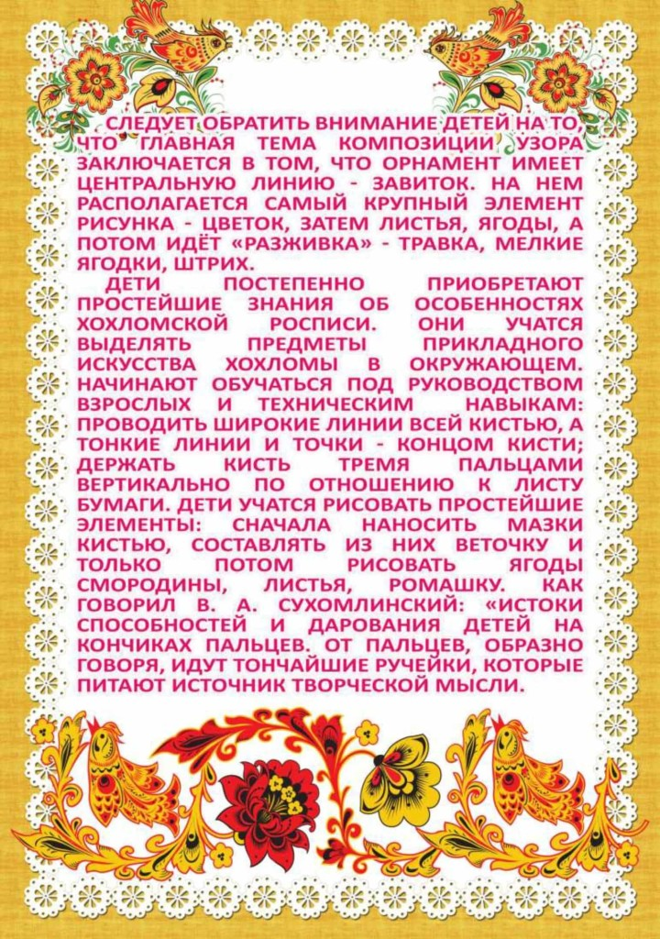

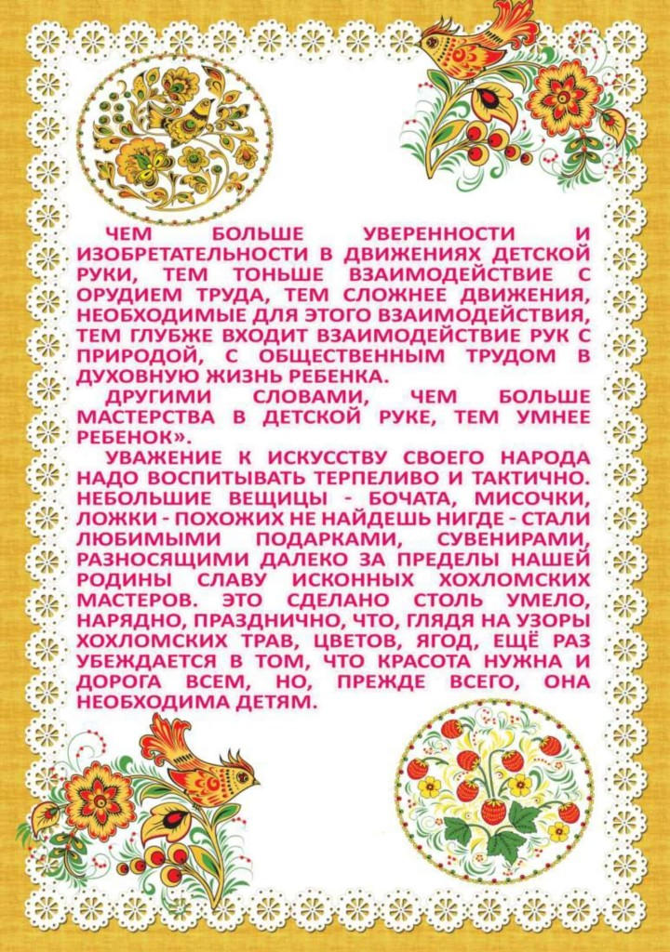

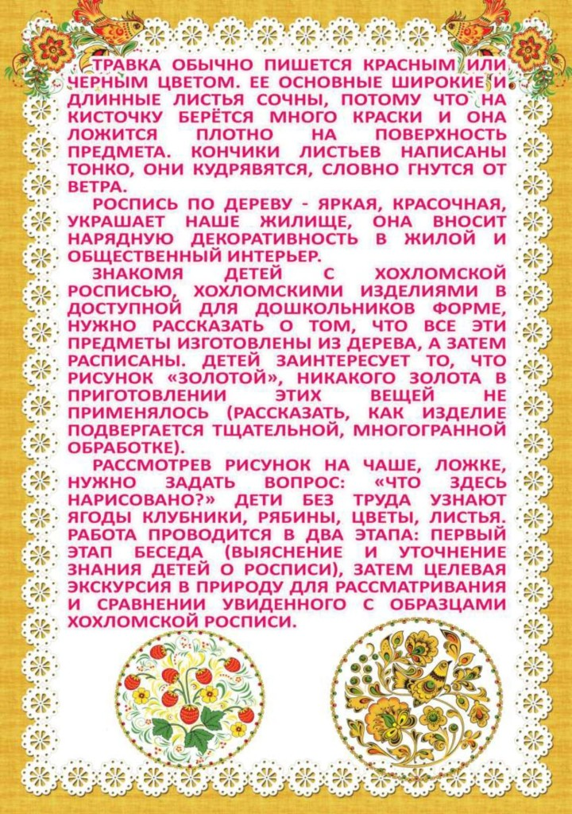

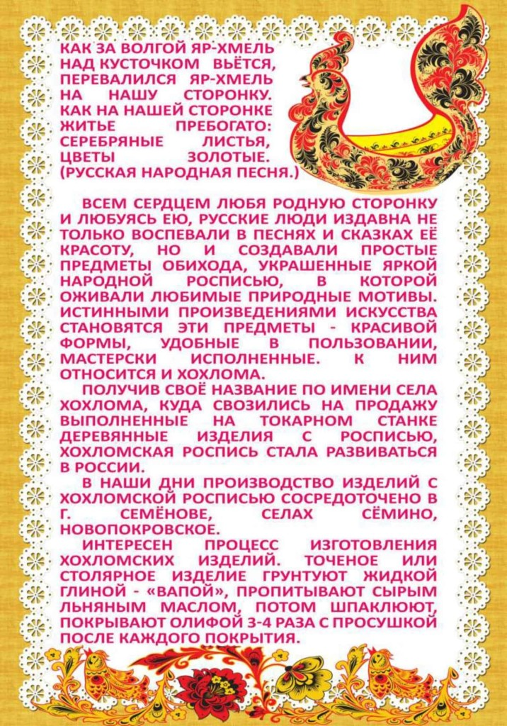

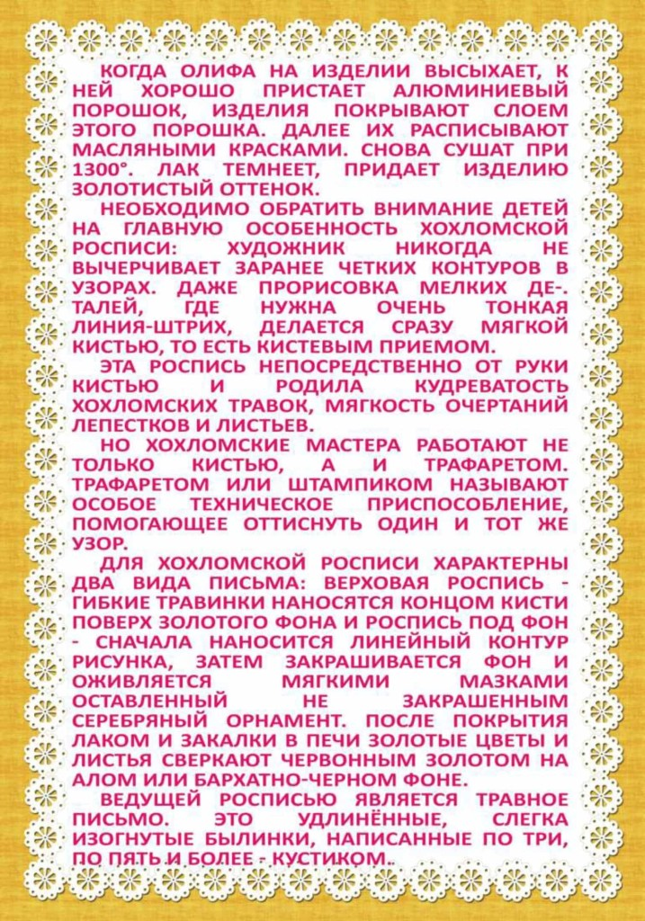

Конспект интегрированной НОД

в старшей группе

**"Золотая хохлома""**

**Цель:** формировать у детей представление о ценности изделий прикладного искусства хохломы через музыку, изодеятельность.

**Программные задачи:**

-развивать тембровый слух, чувство ритма. Учить детей передавать веселый, радостный характер песни, исполнять с динамическими оттенками;

- Уточнять знания о названиях элементов росписи (ягоды, цветы, завиток, травка), продолжать знакомство с её цветовой гаммой.  
- Учить видеть и выделять характерные элементы хохломской росписи.  
- Показать связь разных видов искусства: художественного слова, живописи, музыки.

**Оборудование:** деревянные ложки по количеству детей; музыкальные инструменты: трещетки, колотушка, ритмические палочки; предметы быта хохломской росписи; бумажные шаблоны ложек; краски гуашь и мягкие кисточки.

**Ход занятия:**

Дети под русскую народную мелодию входят в зал *«цепочкой»*хороводным шагом, идут *«змейкой»*, закручивают *«улитку»*, раскручивают и садятся на стульчики.

**Музыкальный руководитель:**

Сегодня у нас необычное занятие. О чем пойдет речь, вы узнаете, если отгадаете мою загадку:

Если только заскучаю,

Стоит мне на них сыграть,

Сразу станет веселее,

Ножкам хочется плясать.

Подождите, ножки,

Пусть сыграют ….*(****ложки****)*

Так что же такое ложки: столовый прибор или музыкальный инструмент? *(ответы детей)*

Вот такие они уникальные деревянные расписные ложки, ими можно кушать, хотя нам с вами и не привычно, они, в отличие от металлических, не обжигают губ, когда ешь горячую пищу. Попробуйте дома пользоваться деревянной ложкой, и вы в этом убедитесь. И деревянные ложки можно использовать как музыкальный инструмент, на них можно играть.

**Музыкальный руководитель:**

Ребята, кто мне может показать какими способами можно играть на ложках? (дети показывают).

Молодцы, вы изображали игру на ложках простейшим способом, сложенными в одной руке ложками можно стучать по ладони, и по коленям, и даже по пяткам, можно изобразить ***«солнышко»***(показываю).

**Музыкальный руководитель:**

А сейчас ложки нам помогут в игре*«Эхо»*. Наше эхо поселилось в лесу. Слушайте внимательно.

**Дидактическая игра *«Эхо»*.**

(выстукиваю на ложках несложные ритмы, дети повторяют).

**Музыкальный руководитель:**

Молодцы, а теперь давайте посмотрим веселый танец и послушаем как дети умеют играть на ложках.

**Танец «Ложки деревенские».**

**Педагог до:**А теперь посмотрите на эти две ложки, какая из них вам нравится больше и почему? *(Ответы детей)*.

-Каким узором расписана ложка? (Ответы детей)

- Перед вами удивительный народный промысел – хохломская роспись. В старину люди ели из деревянной посуды. В селе Хохлома искусные мастера делали деревянную посуду и расписывали ее красивой росписью, отправляли в другие города. Посуда эта нравилась людям своей яркостью, праздничностью, узорами. Чашки, ложки, ковши пользовались большим успехом. Позже стали делать и детскую мебель. С большим старанием делают хохломчане свою посуду. Много выдумки и фантазии применяют, придумывают узоры, которые высматривают в окружающей природе. На хохломской посуде вьется, кружится травка-былинка, то красная, то черная, а из нее выглядывают ягодки: смородина, малина, рябина, или цветы: маки, колокольчики, ромашки.

- Давайте подойдем к столам и рассмотрим хохломские изделия.

-Назовите предметы, украшенные хохломской росписью. *(Стол, стул, ложки, миски, солонки.)*

-Как одним словом можно назвать эти предметы? *(Предметы быта.)*

-Назовите предметы, встречающиеся в узорах в узорах. *(Ягода, листья, завитки, травка.)*

- Давайте послушаем частушки о Хохломе.

**Частушки о хохломе**

**1 ребенок**

Ох, Россия, ты Россия,  
В каждом граде терема.  
Всей земле на удивленье  
Городец и хохлома.  
**2 ребенок**

Как волшебница жар – птица,

Не выходит из ума  
Чародейка – мастерица,  
Золотая хохлома.

**3 ребенок**

Хохлома да хохлома,  
Разукрашу все дома.  
А потом всю улицу,   
Петуха и курицу!  
**4 ребенок**

**Бабка деда до обеда  
Заставляла рисовать.  
Ведь в красивую посуду  
Щи приятно наливать.  
5 ребенок  
Я вчера такое видел –   
Не расскажешь никому!  
Сидит заяц на березе  
И рисует хохломую  
6 ребенок  
Надою я молока  
И налью котенку.  
Разрисую хохломой  
Милую Бурёнку.  
7 ребенок  
Ох, Россия, ты Россия,  
Славы не убавилось.  
Хохломой и городцом   
На весь мир прославилась!**

**Педагог до:**Сейчас мы отправимся с вами в мастерскую, икакие вы мастера, мы сейчас узнаем, а что мы будем расписывать, я думаю, вы уже догадались.

Дети рассаживаются на рабочие столы.

У педагога несколько ложек с хохломским узором, таблица с элементами хохломского узора.

Педагог показывает ложки.

- Где расположен узор на ложке?

-Из чего состоит узор? *(Из ветки с ягодами, листьями, завитками и травкой.)*

-Чем украшен край ложки*(Каймой.)*

- С чего начинают расписывать ложку? *(с узора в центре.)*

-С чего начинают расписывать узор? *(С крупных деталей.)*

-Что расписывают потом?

- А сейчас небольшая разминка для пальчиков.

Вот все пальчики мои,

их как хочешь, поверни:

И вот этак, и вот так,

не обидятся никак.

Раз, два, три, четыре, пять

Не сидится им опять

Постучали, повертели,

Рисовать мы захотели.

- Теперь, юные мастера приступайте к работе, порадуйте и удивите себя, друг друга и гостей хохломскими узорами.

Дети садятся за столы, где заранее приготовлены бумажные заготовки, гуашь и все оборудование для рисования. Работают. Тихим фоном звучат русские народные мелодии. По ходу работы воспитатель напоминает: цветовая гамма хохломской росписи не богата. Используется краска красного, черного, желтого и темно – зеленого цвета. Травку рисуют ритмичным движением кисти. Композиция строится по типу розеты: элементы располагаются или отдельными группами, или в виде волнообразной линии, вьющейся по всей форме и богато украшенной листьями, цветами, ягодами, травой.

В ходе работы педагог задает вопросы о том, с какими ягодами будет узор на ложке, каким цветом ребенок нарисует листья, ягоды и другие элементы узора. Напоминает, что на хохломских узорах ягоды и листья часто расположены по три рядом.

**Педагог до:** Молодцы, очень постарались! Пусть ваши изделия подсохнут. Кончил дело – гуляй смело!  
Солнце яркое встает,  
Спешит на ярмарку народ,  
А на ярмарке товары:  
Бочата, ложки, самовары,  
Поставцы, розетки, чаши,  
Покупайте хохлому нашу!  
А вот ложки расписные,  
Расписные, хохломские!

**Музыкальный руководитель:**

Действительно, узоры свои русский народ взял у природы – матушки: у лесов, полей, садов. Поэтому они и получились такими веселыми, радостными, красивыми как песня.

Давайте в заключении нашего занятия споем пеню.

**«Наша хохлома»**

**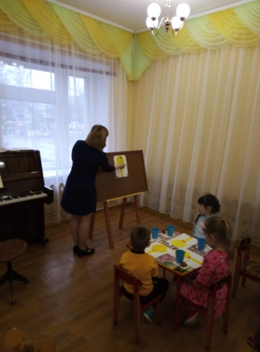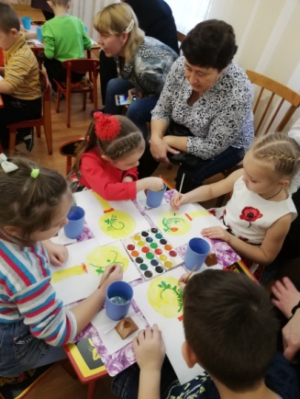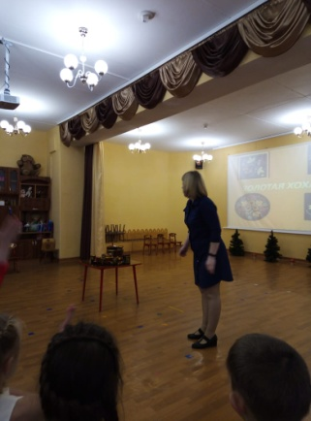**

**Фотоотчёт по проекту «Золотая хохлома»**

|  |
| --- |
| **Рисование «Разделочная доска»** |
| **роспись доски.jpgпальчиком.jpg** |
| **Просмотр презентации «Золотая хохлома»** |
| **IMG_20191108_121246_0.jpg** |
| **Лепка «Хохломская ваза»** |
| **вазы.jpgIMG_20191024_095243.jpgлепка.jpg** |
| **Создание мини – музея «Хохлома»**  **минимузей.jpg** |